Załącznik nr 8 b
Zamówienie nr INW-P-Z/0008/2022
Zadanie III b) - dostawa mebli warsztatowych

1. Biurko warsztatowe o szerokości 2000 mm Ilość: 1 szt
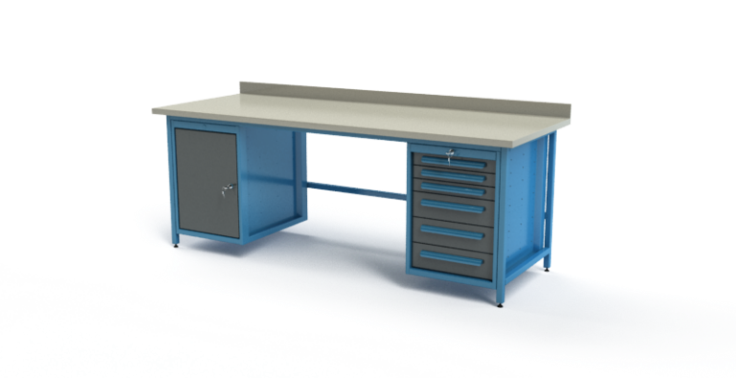
zdjęcie poglądowe
Wymiary:
- szerokość 2000 mm,
- wysokość 760 mm,
- głębokość 750 mm (z ogranicznikiem 775 mm).
Konstrukcja wykonana ze spawanych profili stalowych 30 x 30 x 2 mm na regulatorach malowana farbami proszkowymi. Blat z ogranicznikiem przykręconym w tylnej części biurka o grubości 25 mm z płyty laminowanej popielatej wykończony taśmą PCV 2 mm.
Wyposażenie:
• SZAFKA
-1 drzwi (szer. x wys.) 404 x 538 mm,
-1 półka (szer. x gł.) 385 x 550 mm.
• SZAFKA
-3 szuflady h60 wymiar wewnętrzny (szer. x wys. x gł.) 360 x 45 x 470 mm,
-3 szuflady h120 wymiar wewnętrzny (szer. x wys. x gł.) 360 x 105 x 470 mm,
Szafka zabezpieczona antykorozyjnie, malowana farbami proszkowymi. Szuflady z pełnym wysuwem osadzone są na prowadnicach kulkowych o nośności 40 kg zamykane zamkiem centralnym. Drzwi na zawiasach chowanych zamykane zamkiem cylindrycznym.
Fronty w kolorze grafit RAL 7016 lub w kolorze zbliżonym (do uzgodnienia z Zamawiającym)
Rama i korpus w kolorze niebieskim RAL 5015 lub w kolorze zbliżonym (do uzgodnienia z Zamawiającym)

Dopuszcza się możliwość wykonania biurka warsztatowego w jednym kolorze (do uzgodnienia z Zamawiającym)

2. Biurko warsztatowe o szerokości 1550 mm zdjęcie poglądowe
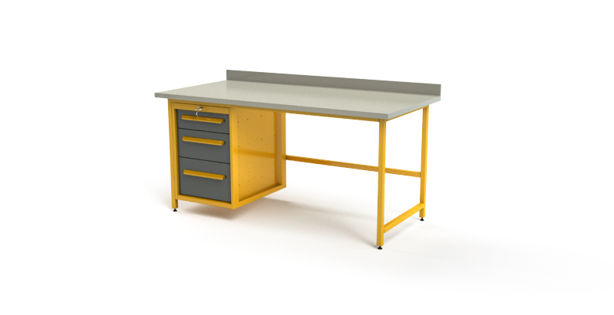
Ilość: 1 szt.

Wymiary:
- szerokość 1550 mm,
- wysokość 760 mm,
- głębokość 750 mm (z ogranicznikiem 775 mm).

Konstrukcja wykonana ze spawanych profili stalowych 30 x 30 x 2 mm na regulatorach malowana farbami proszkowymi. Blat z ogranicznikiem przykręconym w tylnej części biurka o grubości 25 mm z płyty laminowanej popielatej wykończony taśmą PCV 2 mm.
Wyposażenie:
• SZAFKA
-1 szuflada h120 wymiar wewnętrzny (szer. x wys. x gł.) 360 x 105 x 470 mm,
-1 szuflada h180 wymiar wewnętrzny (szer. x wys. x gł.) 360 x 165 x 470 mm,
-1 szuflada h240 wymiar wewnętrzny (szer. x wys. x gł.) 360 x 225 x 470 mm.
Szafka do zabudowy stołu o wymiarach (szer. x wys. x gł.) 450 x 614 x 600 mm, wykonana z blachy stalowej o grubości 0,8-2 mm. Zabezpieczona antykorozyjnie, malowana farbami proszkowymi.
Szuflady z pełnym wysuwem osadzone są na prowadnicach kulkowych o nośności 40 kg zamykane zamkiem centralnym.
Fronty w kolorze grafit RAL 7016 lub w kolorze zbliżonym (do uzgodnienia z Zamawiającym).
Rama i korpus w kolorze żółtym RAL 1003 lub w kolorze zbliżonym (do uzgodnienia z Zamawiającym).

Dopuszcza się możliwość wykonania biurka warsztatowego w jednym kolorze (do uzgodnienia z Zamawiającym)

3. Szafa warsztatowa metalowa
Ilość: 2 szt. zdjęcie poglądowe
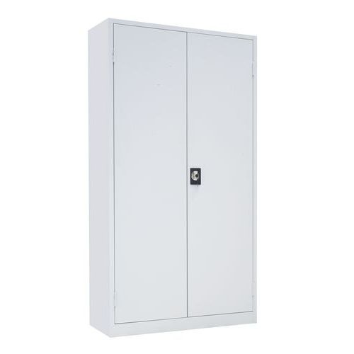
Szafa o konstrukcji spawanej z blachy stalowej, wyposażona w drzwi otwierające się do kąta 180°. Drzwi zamocowane na zawiasach zewnętrznych.
Wymiary:
Szerokość 1000 mm
Głębokość 450 mm
Wysokość 1950 mm

Ilość półek 4
Półki przestawne co 36 mm
Ilość drzwi 2
Kolor drzwi i konstrukcji: popielaty RAL 7035 lub w kolorze zbliżonym (do uzgodnienia z Zamawiającym).

